Índice
Control de versiones 2
Manual de Usuario: Análisis FODA (Módulo /context-scope/foda) 3
1. Consideraciones Metodológicas Previas 3
2. Instrucciones de Acceso al Módulo 4
3. Descripción de la Interfaz 4
3.1 Estados del Análisis 5
4. Gestión de Análisis Devueltos u Observados 5
5. Generación de Factores mediante el Asistente de Inteligencia Artificial 5
6. Estructura de la Matriz FODA 6
6.1 Adición de Nuevos Factores 7
6.2 Edición de Factores Existentes 7
6.3 Eliminación de Factores 8
6.4 Ordenamiento y Visualización de Contenido Extenso 8
6.5 Restricciones de Edición y Modo de Solo Lectura 9
7. Envío del Análisis FODA al Flujo de Aprobación 9
7.1 Paso 1:Procedimiento de Envío a Revisión 9
7.2 Paso 2: Configuración del Flujo de Aprobación 9
7.3 Paso 3: Seguimiento y Monitorización del Flujo 10
7.4 Paso 4: Publicación Final del Análisis FODA 10
8. Generación de Nuevas Versiones a partir de un Análisis Finalizado 11
9. Registro Histórico y Trazabilidad de Versiones 11
10. Consideraciones Finales y Directrices del Sistema 12

Control de versiones
Fecha | Autor | Version | Comentario
18-08-2026 | German Ormeño | 1.00 | Creación inicial

Manual de Usuario: Bandeja de Entrada del Flujo Documental (Módulo /doc-flow/inbox)
La Bandeja de Entrada del Flujo Documental reúne todas las tareas de aprobación pendientes que requieran acción inmediata. Junto con la otra Bandeja de Entrada (primer ítem del menú), constituye uno de los módulos de uso casi diario.
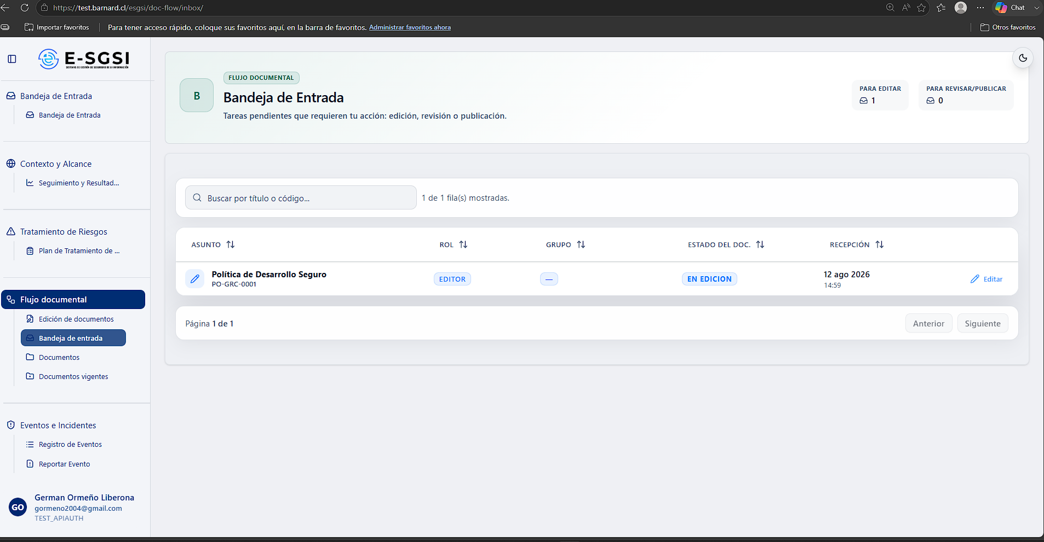

1. Antes de Empezar: Una Advertencia Importante 📌
⚠️ El sistema tiene dos pantallas distintas llamadas "Bandeja de Entrada" — es fácil confundirlas.
- Esta (Flujo documental → Bandeja de entrada, /doc-flow/inbox): tabla simple con las tareas pendientes correspondientes — la que describe este manual.
- La otra (primer ítem del menú, /inbox-sgsi): muestra las mismas tareas, pero en pestañas Pendientes/En Revisión/Historial, con buscador, filtros y la Matriz Operativa correspondiente.
Al hacerse clic en una tarea Editor o Aprobador desde la otra pantalla, se accederá a las mismas pantallas descritas aquí. Pero para una tarea Publicador, esa otra pantalla no la resuelve directamente — redirige de vuelta a esta Bandeja. En resumen: la general es una vista más completa sobre las mismas tareas; esta es la simple, y la única que resuelve Publicador.
ℹ️ La función "Reasignar aprobador" que existe en otras partes del sistema es exclusiva de Administradores — no se visualizará aquí.

2. ¿Cómo Acceder al Módulo?
- Deberá iniciarse sesión con el usuario y la contraseña correspondientes.
- En el menú lateral, deberá expandirse Flujo documental.
- Deberá hacerse clic en Bandeja de entrada.

3. ¿Qué Podrá Encontrarse en la Pantalla?
- Encabezado: "Bandeja de Entrada" — "Tareas pendientes que requieren tu acción: edición, revisión o publicación." con 2 indicadores: Para Editar y Para Revisar/Publicar.
- Tabla de tareas, con búsqueda y paginación.
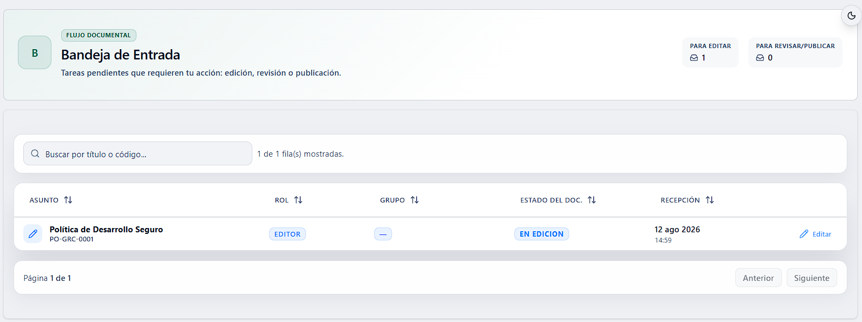

3.1 Los 3 Roles Posibles
Rol | Significa | Botón
Editor | Deberá redactarse o corregirse un documento. | Editar
Aprobador | Deberá revisarse y aprobarse o devolverse, ya que corresponde el turno respectivo. | Revisar
Publicador | Ya todos aprobaron; deberá confirmarse la publicación final. | Publicar

ℹ️ Una tarea Editor solo aparece aquí cuando el documento ya está En Edición o Devuelto — a diferencia de Edición de Documentos, que también muestra Borradores con editor asignado.
ℹ️ Una tarea Aprobador solo aparece para el siguiente revisor pendiente — el flujo es estrictamente secuencial.
ℹ️ "Publicador" no es un cargo especial — recae en quien creó/configuró el flujo, normalmente quien lo envió a revisión.
📌 Este listado se muestra igual para todos los usuarios — no hay tareas ni columnas ocultas según el rol de cuenta. La única diferencia frente a un Administrador está dentro de las pantallas de revisión (sección 6).

3.2 Columnas de la Tabla
El buscador ("Buscar por título o código...") filtra por título, código o tipo. Columnas: Asunto, Rol, Estado del Doc. (En Edición azul, En Aprobación ámbar, Devuelto rojo, Pendiente Publicar verde), Recepción y Acciones.
ℹ️ Para Inventario de Activos, Organigrama y Partes interesadas, la columna Asunto no muestra código, solo el título.

4. Cómo Atender una Tarea Según su Rol
Rol | Al hacer clic...
Editor | Abre el editor del documento en Edición de Documentos.
Aprobador | Abre la pantalla de revisión correspondiente: de Documento (sección 5) o genérica (sección 6).
Publicador | No navega — se resuelve con un modal aquí mismo (sección 7).

5. Revisar y Aprobar un Documento
Pantalla de solo lectura: "FLUJO DE APROBACIÓN" (o "FLUJO DE PUBLICACIÓN"), título, código, versión y estado.
- Izquierda: el cuerpo completo del documento, en solo lectura.
- Derecha (arriba): "Información del Documento" (Metadatos, Vínculos, Cargos), en solo lectura.
- Derecha (abajo): "Flujo de Aprobación" — línea de tiempo de cada aprobador y su estado.
Volver a mi bandeja regresa al listado.

6. Revisar un Elemento No Documental
Para cualquier otro elemento del SGSI (Cargo, Activo, Organigrama, FODA, PESTEL, etc.), se mostrará "REVISIÓN DE [TIPO DE ENTIDAD]":
- Izquierda: vista previa de solo lectura adaptada al tipo, con "Modo Solo Lectura" y el aviso: "Esta es la versión propuesta que está siendo evaluada. No puede editarse durante la revisión."
- Derecha — "Tu Decisión": APROBAR y DEVOLVER.
- Derecha — "Historial del Flujo": cada revisor, su estado y su justificación (visible para todos).
📌 Lo que se visualiza es un snapshot — los datos exactos del momento del envío, no necesariamente los actuales.

6.1 Aprobar o Devolver
Botón | Efecto | Requisito
Aprobar Documento / APROBAR | Se registrará la aprobación correspondiente. Si era el último pendiente, pasará a "Pendiente de Publicar"; si no, avanzará al siguiente. | Justificación obligatoria.
Devolver / DEVOLVER | Rechaza y devuelve a quien editaba/creaba. | Justificación obligatoria.

Al confirmar: "Acción realizada con éxito." / "Documento devuelto." — se retornará automáticamente a la Bandeja.
⚠️ No hay forma de aprobar o devolver sin escribir justificación.
ℹ️ Si el turno correspondiente en un Documento ya es de Publicador (todos aprobaron), el botón dirá Publicar Documento en vez de Aprobar Documento — el efecto es idéntico a la publicación directa (sección 7).

7. Cómo Publicar un Documento
📌 Esta acción no navega a otra pantalla — se resuelve con un modal directo aquí.
- Deberá hacerse clic en la tarea (o en Publicar). Se abre "Confirmar Publicación": "¿Estás seguro de que deseas publicar la versión final de [nombre]? Esto lo convertirá en el documento oficial vigente y finalizará su flujo de aprobación."
- Deberá completarse Justificación de publicación (obligatoria, máximo 500 caracteres).
- Deberá presionarse Confirmar y Publicar o Cancelar.

8. Notas de Interés y Advertencias 🔗
- 📌 No deben confundirse las dos "Bandejas de Entrada" — solo esta (/doc-flow/inbox) resuelve directamente Publicador.
- El flujo es estrictamente secuencial.
- ⚠️ La justificación siempre es obligatoria al aprobar, devolver o publicar.
- "Publicador" no es un cargo asignado — recae en quien inició el flujo.
- ℹ️ "Reasignar aprobador" es exclusivo de Administradores — no se visualizará ese botón en el historial del flujo. Si fuera necesario cambiar quién aprueba un paso, deberá contactarse al equipo de administración.
- El listado es igual para todos — sin restricciones de visibilidad por rol de cuenta.
- Módulo relacionado: Edición de Documentos — con su propio manual.

Manual redactado con fines de orientación interactiva para el usuario final.

